**ΠΛΗΡΟΦΟΡΙΚΗ**

**ΕΙΔΙΚΟ ΓΥΜΝΑΣΙΟ ΗΡΑΚΛΕΙΟΥ**

**Προκαταρκτική τάξη  
Σχ. έτος 2023-2024**

**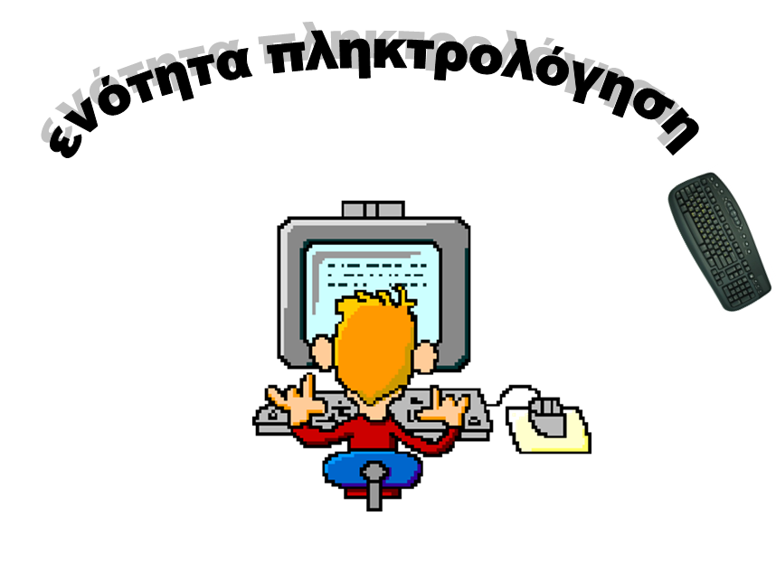**Καθηγήτρια: Τζιβάρα Ελίνα (ΠΕ86)

**ΟΔΗΓΙΕΣ ΜΟΡΦΟΠΟΙΗΣΗΣ ΚΕΙΜΕΝΟΥ**

|  |  |
| --- | --- |
| **Εικονίδια** | **Τι κάνουν όταν τα πατώ** |
| a | Διαλέγω γραμματοσειρά |
| b | Μεγαλώνω-μικραίνω τα γράμματά μου |
| a | Γίνονται Έντονα (πιο σκούρα γράμματα) |
| a | Γίνονται Πλάγια τα γράμματα |
| a | Μπαίνει η Υπογράμμιση |
| a | Διαλέγω χρώμα για να γράφω |
| a | Διαλέγω χρώμα για το μαρκαδοράκι μου |
| **Παρένθεση (** | Πατάω ταυτόχρονα το βελάκι προς τα πάνω (**shift**) και το **9** |
| **Παρένθεση )** | Πατάω ταυτόχρονα το βελάκι προς τα πάνω (**shift**) και το **0** |
| **@** | Πατάω ταυτόχρονα το βελάκι προς τα πάνω (**shift**) και το **2** |
| **!** | Πατάω ταυτόχρονα το βελάκι προς τα πάνω (**shift**) και το **1** |
| **+** | Πατάω ταυτόχρονα το βελάκι προς τα πάνω (**shift**) και το **=** |
| **{** | Πατάω ταυτόχρονα το βελάκι προς τα πάνω (**shift**) και το **[** |

**ΘΥΜΑΜΑΙ:**Όταν θέλω να αλλάξω (μορφοποιήσω) ένα κείμενο, δηλαδή να το κάνω πιο σκούρο, να βάλω υπογράμμιση, να αλλάξω χρώμα στα γράμματά μου κτλ,   
πρώτα **το επιλέγω με το ποντίκι μου να γίνει γαλάζιο**   
και μετά πατάω τα παραπάνω εικονίδια!

**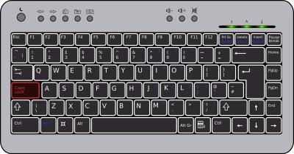**

Τα κεφαλαία γράμματα μπαίνουν   
ή πατώντας το πλήκτρο **CAPS LOCK** ή το πλήκτρο **SHIFT   
 μαζί με** το γράμμα

**Άσκηση 1:** **ΚΕΦΑΛΑΙΑ – ΜΙΚΡΑ ΓΡΑΜΜΑΤΑ**Πληκτρολογώ το γράμμα που βλέπω σε κάθε κουτάκι.   
Προσοχή στα μικρά και κεφαλαία!

|  |  |  |  |  |  |  |  |  |
| --- | --- | --- | --- | --- | --- | --- | --- | --- |
| **Α** | |  |  |  |  |  |  |  | | --- | --- | --- | --- | --- | --- | --- | |  |  |  |  |  |  |  | |
| **α** | |  |  |  |  |  |  |  | | --- | --- | --- | --- | --- | --- | --- | |  |  |  |  |  |  |  | |
| **Ο** | |  |  |  |  |  |  |  | | --- | --- | --- | --- | --- | --- | --- | |  |  |  |  |  |  |  | |
| **ο** | |  |  |  |  |  |  |  | | --- | --- | --- | --- | --- | --- | --- | |  |  |  |  |  |  |  | |
| **Ι** | |  |  |  |  |  |  |  | | --- | --- | --- | --- | --- | --- | --- | |  |  |  |  |  |  |  | |
| **ι** | |  |  |  |  |  |  |  | | --- | --- | --- | --- | --- | --- | --- | |  |  |  |  |  |  |  | |
| **Υ** | |  |  |  |  |  |  |  | | --- | --- | --- | --- | --- | --- | --- | |  |  |  |  |  |  |  | |
| **υ** | |  |  |  |  |  |  |  | | --- | --- | --- | --- | --- | --- | --- | |  |  |  |  |  |  |  | |
| **Η** | |  |  |  |  |  |  |  | | --- | --- | --- | --- | --- | --- | --- | |  |  |  |  |  |  |  | |
| **η** | |  |  |  |  |  |  |  | | --- | --- | --- | --- | --- | --- | --- | |  |  |  |  |  |  |  | |
| **ω** | |  |  |  |  |  |  |  | | --- | --- | --- | --- | --- | --- | --- | |  |  |  |  |  |  |  | |
| **Ω** | |  |  |  |  |  |  |  | | --- | --- | --- | --- | --- | --- | --- | |  |  |  |  |  |  |  | |
| **Β** | |  |  |  |  |  |  |  | | --- | --- | --- | --- | --- | --- | --- | |  |  |  |  |  |  |  | |
| **β** | |  |  |  |  |  |  |  | | --- | --- | --- | --- | --- | --- | --- | |  |  |  |  |  |  |  | |
| **Γ** | |  |  |  |  |  |  |  | | --- | --- | --- | --- | --- | --- | --- | |  |  |  |  |  |  |  | |
| **γ** | |  |  |  |  |  |  |  | | --- | --- | --- | --- | --- | --- | --- | |  |  |  |  |  |  |  | |
| **Δ** | |  |  |  |  |  |  |  | | --- | --- | --- | --- | --- | --- | --- | |  |  |  |  |  |  |  | |
| **δ** | |  |  |  |  |  |  |  | | --- | --- | --- | --- | --- | --- | --- | |  |  |  |  |  |  |  | |
| **Σ** | |  |  |  |  |  |  |  | | --- | --- | --- | --- | --- | --- | --- | |  |  |  |  |  |  |  | |
| **σ** | |  |  |  |  |  |  |  | | --- | --- | --- | --- | --- | --- | --- | |  |  |  |  |  |  |  | |
| **ς** | |  |  |  |  |  |  |  | | --- | --- | --- | --- | --- | --- | --- | |  |  |  |  |  |  |  | |
| **κ** | |  |  |  |  |  |  |  | | --- | --- | --- | --- | --- | --- | --- | |  |  |  |  |  |  |  | |
| **Μ** | |  |  |  |  |  |  |  | | --- | --- | --- | --- | --- | --- | --- | |  |  |  |  |  |  |  | |
| **μ** | |  |  |  |  |  |  |  | | --- | --- | --- | --- | --- | --- | --- | |  |  |  |  |  |  |  | |
| **τ** | |  |  |  |  |  |  |  | | --- | --- | --- | --- | --- | --- | --- | |  |  |  |  |  |  |  | |

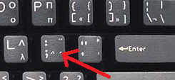

Ο **τόνο**ς μπαίνει πατώντας πρώτα το πλήκτρο δίπλα από το **Λ** και μετά το γράμμα που θέλω να τονίσω

**Άσκηση 2: Τονισμός**Πληκτρολογώ πρώτα τον τόνο και μετά το γράμμα σε κάθε κουτάκι

|  |  |  |  |  |  |  |  |  |
| --- | --- | --- | --- | --- | --- | --- | --- | --- |
| **ά** | |  |  |  |  |  |  |  | | --- | --- | --- | --- | --- | --- | --- | | ά |  |  |  |  |  |  | |
| **ά** | |  |  |  |  |  |  |  | | --- | --- | --- | --- | --- | --- | --- | | ά |  |  |  |  |  |  | |
| **έ** | |  |  |  |  |  |  |  | | --- | --- | --- | --- | --- | --- | --- | | έ |  |  |  |  |  |  | |
| **έ** | |  |  |  |  |  |  |  | | --- | --- | --- | --- | --- | --- | --- | | έ |  |  |  |  |  |  | |
| **ό** | |  |  |  |  |  |  |  | | --- | --- | --- | --- | --- | --- | --- | | ό |  |  |  |  |  |  | |
| **ί** | |  |  |  |  |  |  |  | | --- | --- | --- | --- | --- | --- | --- | | ί |  |  |  |  |  |  | |
| **ί** | |  |  |  |  |  |  |  | | --- | --- | --- | --- | --- | --- | --- | | ί |  |  |  |  |  |  | |
| **ύ** | |  |  |  |  |  |  |  | | --- | --- | --- | --- | --- | --- | --- | | ύ |  |  |  |  |  |  | |
| **ύ** | |  |  |  |  |  |  |  | | --- | --- | --- | --- | --- | --- | --- | | ύ |  |  |  |  |  |  | |
| **ή** | |  |  |  |  |  |  |  | | --- | --- | --- | --- | --- | --- | --- | | ή |  |  |  |  |  |  | |
| **ή** | |  |  |  |  |  |  |  | | --- | --- | --- | --- | --- | --- | --- | | ή |  |  |  |  |  |  | |
| **ώ** | |  |  |  |  |  |  |  | | --- | --- | --- | --- | --- | --- | --- | | ώ |  |  |  |  |  |  | |
| **ά** | |  |  |  |  |  |  |  | | --- | --- | --- | --- | --- | --- | --- | | ά |  |  |  |  |  |  | |
| **ό** | |  |  |  |  |  |  |  | | --- | --- | --- | --- | --- | --- | --- | | ό |  |  |  |  |  |  | |
| **ί** | |  |  |  |  |  |  |  | | --- | --- | --- | --- | --- | --- | --- | | ί |  |  |  |  |  |  | |
| **ώ** | |  |  |  |  |  |  |  | | --- | --- | --- | --- | --- | --- | --- | | ώ |  |  |  |  |  |  | |

|  |  |  |  |  |  |  |  |  |
| --- | --- | --- | --- | --- | --- | --- | --- | --- |
| **ού** | |  |  |  |  |  |  |  | | --- | --- | --- | --- | --- | --- | --- | | ού |  |  |  |  |  |  | |
| **εύ** | |  |  |  |  |  |  |  | | --- | --- | --- | --- | --- | --- | --- | | εύ |  |  |  |  |  |  | |
| **οί** | |  |  |  |  |  |  |  | | --- | --- | --- | --- | --- | --- | --- | | οί |  |  |  |  |  |  | |
| **αύ** | |  |  |  |  |  |  |  | | --- | --- | --- | --- | --- | --- | --- | | αύ |  |  |  |  |  |  | |
| **αί** | |  |  |  |  |  |  |  | | --- | --- | --- | --- | --- | --- | --- | | αί |  |  |  |  |  |  | |

**Άσκηση 3: Το τρενάκι με τις λέξεις**

|  |  |
| --- | --- |
| **Πληκτρολόγησε τις λέξεις που βλέπεις  στο διπλανό άδειο κουτάκι** | |
|  | TRAIN γαλα.jpg |
|  | TRAIN ψωμι.jpg |
|  | TRAIN τυρι.jpg |
|  | TRAIN μηλο.jpg |
|  | TRAIN ρυζι.jpg |
|  | TRAIN ελια.jpg |
|  | TRAIN αυγο.jpg |
|  | TRAIN σουπα.JPG |
|  | TRAIN κρεας.jpg |
|  | TRAIN χορτα.jpg |
|  | TRAIN Χυμος.JPG |
|  | φακες.png |
|  | TRAIN ψαρια.jpg |
|  | παγος.png |

**Άσκηση 4: Στο εργαστήριο της Πληροφορικής.  
Πληκτρολόγησε τους αριθμούς 1 – 5 στη σωστή θέση**

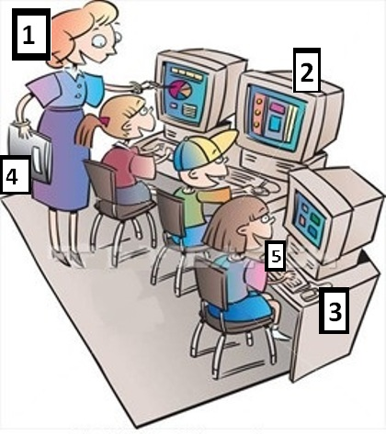

|  |  |  |
| --- | --- | --- |
| **οθόνη** |  | **Πληκτρολόγησε  τους αριθμούς  από το 1 έως το 5 στη σωστή θέση** |
| **ποντίκι** |  |
| **πληκτρολόγιο** |  |
| **καθηγήτρια** |  |
| **βιβλίο** |  |

**Άσκηση 5: Πληκτρολόγησε τους αριθμούς 1 – 10 στη σωστή θέση**

**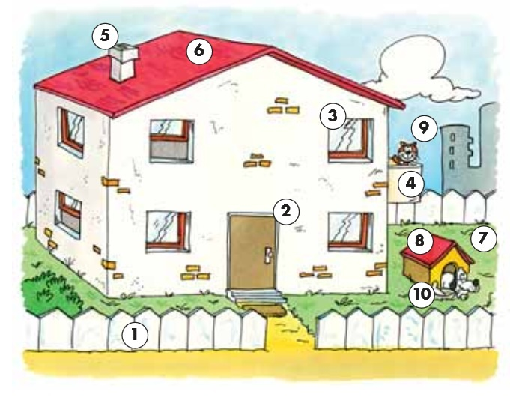**

|  |  |
| --- | --- |
|  | **Η πόρτα** |
|  | **Το παράθυρο** |
|  | **Η γάτα** |
|  | **Ο σκύλος** |
|  | **Το μπαλκόνι** |
|  | **Ο φράχτης** |
|  | **Η καμινάδα** |
|  | **Η σκεπή** |
|  | **Ο κήπος** |
|  | **Το σπίτι του σκύλου** |

**Άσκηση 6: Πληκτρολόγησε την κάθε μία λέξη στο διπλανό άδειο κουτάκι**

|  |  |
| --- | --- |
|  | ΕΙΚ-ΒΙΒΛΙΟ.jpg |
|  | εικ-ΓΑΤΑ.jpg |
|  | ΕΙΚ-ΑΛΟΓΟ.jpg |
|  | ΕΙΚ-ΔΕΝΤΡΟ.jpg |
|  | ΕΙΚ-ΚΟΤΑ.jpg |
|  | ΕΙΚ-ΚΟΥΠΑ.jpg |
|  | ΕΙΚ-ΛΟΥΛΟΥΔΙ.jpg |
|  | ΕΙΚ-ΜΠΑΛΑ.jpg |
|  | ΕΙΚ-ΠΑΠΙΑ.jpg |
|  | ΕΙΚ-ΣΚΥΛΟΣ.jpg |
|  | ΕΙΚ-ΠΑΠΟΥΤΣΙ.jpg |
|  | ΕΙΚ-ΧΕΛΩΝΑ.jpg |
|  | ΕΙΚ-ΨΑΡΙ1.jpg |

**Άσκηση 7: Τι δουλειά κάνουν;   
Πληκτρολόγησε στα άδεια κουτάκια το σωστό αριθμό!**

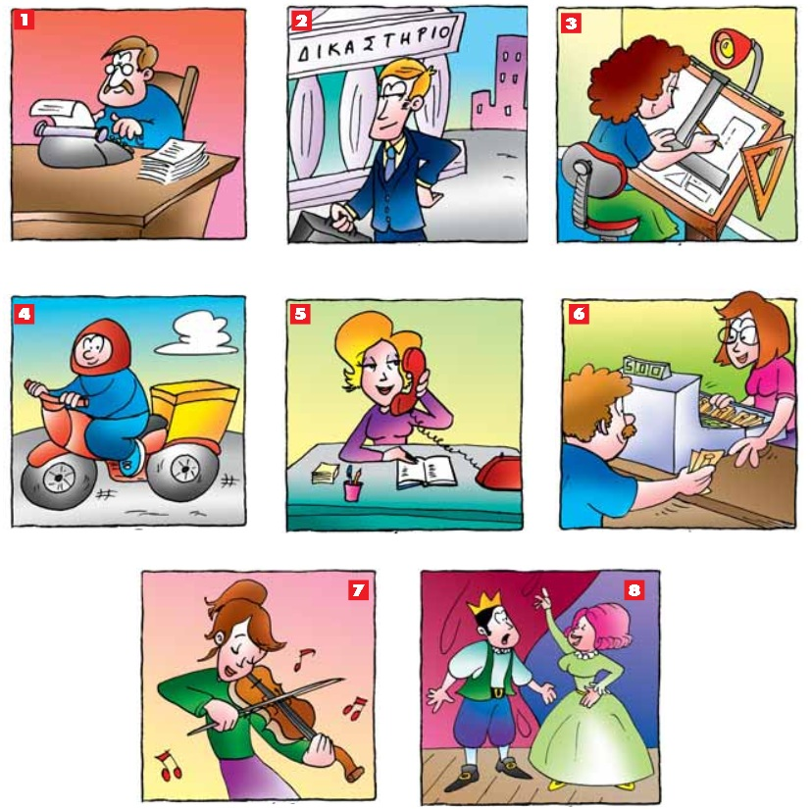

|  |  |  |  |
| --- | --- | --- | --- |
|  | μουσικός |  | συγγραφέας |
|  | ταμίας |  | αρχιτέκτονας |
|  | μεταφορέας |  | ηθοποιός |
|  | δικηγόρος |  | γραμματέας |

|  |  |
| --- | --- |
| **Άσκηση 8: Πληκτρολόγησε την κάθε μία λέξη στο διπλανό  άδειο κουτάκι** | |
| flying_carpet2.gif |  |
| canstock11440602.jpg |  |
| soil.jpg |  |
| χυμος.jpg |  |
| goose1.jpg |  |
| funnel.gif |  |
| turtle-c.gif |  |
| χελιδονι.png |  |

**Άσκηση 9: Πληκτρολόγησε με ΚΕΦΑΛΑΙΑ τις μέρες στα άδεια κουτάκια κάτω από τις εικόνες**

|  |  |
| --- | --- |
| δευτερα.jpg | ΤΡΙΤΗ.jpg |
|  |  |
| τεταρτη.jpg | ΠΕΜΠΤΗ.jpg |
|  |  |
| ΠΑΡΑΣΚΕΥΗ.jpg | σαββατο.jpg |
|  |  |
| ΚΥΡΙΑΚΗ.jpg |  |

**Άσκηση 10: Πληκτρολόγησε την κάθε μία λέξη στη σωστή θέση**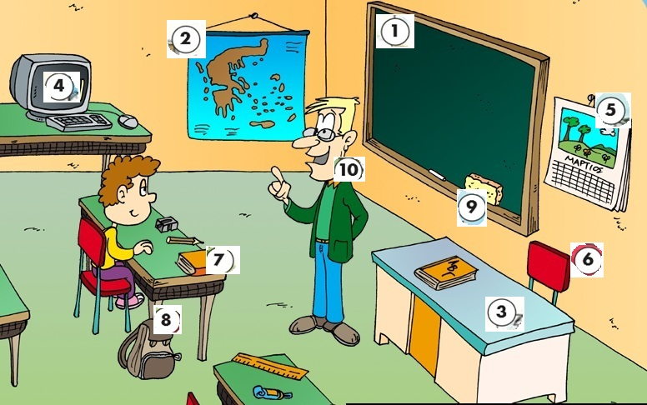

|  |  |  |
| --- | --- | --- |
| **1** |  | **δάσκαλος  τσάντα**  **έδρα**  **σφουγγάρι**  **πίνακας**  **υπολογιστής**  **βιβλίο**  **ημερολόγιο**  **χάρτης**  **καρέκλα** |
| **2** |  |
| **3** |  |
| **4** |  |
| **5** |  |
| **6** |  |
| **7** |  |
| **8** |  |
| **9** |  |
| **10** |  |

**Άσκηση 11: Πληκτρολόγησε την κάθε μία λέξη στη σωστή θέση**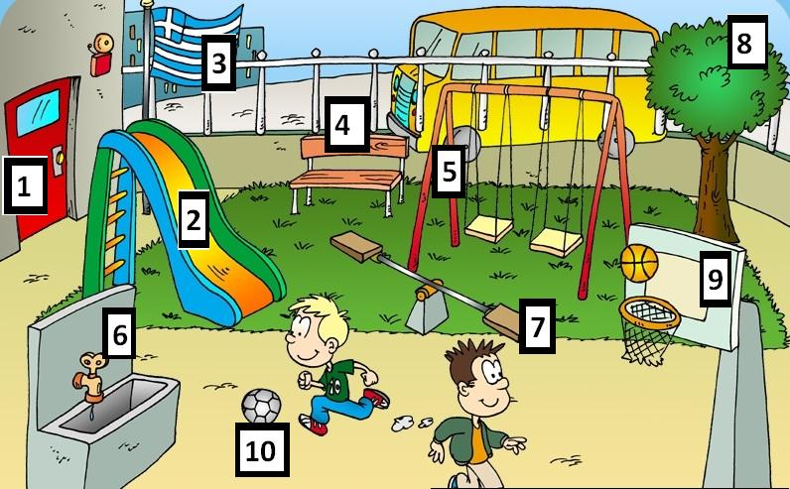

|  |  |  |
| --- | --- | --- |
| **1** |  | **πόρτα σημαία μπάλα τσουλήθρα παγκάκι κούνιες τραμπάλα μπασκέτα δέντρο**  **βρύση** |
| **2** |  |
| **3** |  |
| **4** |  |
| **5** |  |
| **6** |  |
| **7** |  |
| **8** |  |
| **9** |  |
| **10** |  |

**Άσκηση 12: Τι νιώθει αυτό το παιδάκι σε κάθε εικόνα;  
Πληκτρολόγησε με ΚΕΦΑΛΑΙΑ αυτό που νιώθει   
στα κουτάκια κάτω από τις εικόνες.**

|  |  |
| --- | --- |
| ΧΑΡΟΥΜΕΝΟΣ.jpg | ΛΥΠΗΜΕΝΟΣ.jpg |
|  |  |
| ΘΥΜΩΜΕΝΟΣ.jpg | ΦΟΒΙΣΜΕΝΟΣ.jpg |
|  |  |
| ΠΕΡΗΦΑΝΟΣ.jpg | ΤΑΡΑΓΜΕΝΟΣ.jpg |
|  |  |

**Άσκηση 13:**  **Τα μέρη του υπολογιστή**Πληκτρολόγησε στο άδειο κουτάκι, δίπλα σε κάθε συσκευή,   
το όνομά της.

|  |  |
| --- | --- |
| ΟΘΟΝΗ.png |  |
| ΠΛΗΚΤΡΟΛΟΓΙΟ.png |  |
| ΠΟΝΤΙΚΙ.png |  |
| ΚΕΝΤΡΙΚΗ ΜΟΝΑΔΑ.png |  |
| ΕΚΤΥΠΩΤΗΣ.png |  |
| ΣΑΡΩΤΗΣ.png |  |
| ακουστικα.jpg |  |
| ΚΑΜΕΡΑ.png |  |
| ΜΙΚΡΟΦΩΝΟ.png |  |
| ΗΧΕΙΑ.png |  |
| ΦΩΤΟΓΡΑΦΙΚΗ ΜΗΧΑΝΗ.png |  |
| projector.jpg |  |
| ΚΑΛΩΔΙΟ ΡΕΥΜΑΤΟΣ.jpg |  |

**Άσκηση 14: Πληκτρολόγησε τα ΛΑΧΑΝΙΚΑ στο διπλανό άδειο κουτάκι**

|  |  |
| --- | --- |
| karoto.gif |  |
| Cauliflower.jpg |  |
| μαρουλι.jpg |  |
| αγγουρια1.jpg |  |
| ΝΤΟΜΑΤΑ1.jpg |  |
| πιπεριες.jpg |  |
| πιπεριες2.jpg |  |
| πατατα11.jpg |  |
| Hallåεμονια.jpg |  |
| μανταρινια.jpg |  |
| μηλα.jpg |  |

|  |  |  |  |  |  |
| --- | --- | --- | --- | --- | --- |
| **Άσκηση 15: Πληκτρολόγησε τα φρούτα στο αποκάτω άδειο κουτάκι** | | | | | |
| ΜΗΛΟΣΣΤΑΦΥΛΙ ΑΧΛΑΔΙ.jpg | | | | | |
|  |  | |  | | |
| ΚΑΡΠΟΥΖΙ ΡΟΔΑΚ ΣΥΚΟ.jpg | | | | | |
|  |  | | |  | |
| ΦΡΑΟΥΛΑ ΝΕΚΤΑΡ ΚΕΡΑΣΙ.jpg | | | | | |
|  | |  | | |  |
| ΠΟΡΤ ΠΕΠΟΝΙ ΡΟΔΙ.jpg | | | | | |
|  | |  | |  | |
| ΑΝΑΝΑΣ ΜΠΑΝ ΑΚΤΙΝ.jpg | | | | | |
|  | |  | |  | |
| ΓΚΡΕΙΠ ΜΑΝΤΑΡ ΛΕΜΟΝΙ.jpg | | | | | |
|  |  | | |  | |

|  |  |
| --- | --- |
| **Άσκηση 16: Πληκτρολόγησε στα κουτάκια κάτω από τις εικόνες την ονομασία του κάθε μεταφορικού μέσου.** | |
| CAR.jpg | TAXI.jpg |
|  |  |
| TRUCK.jpg | BUS.jpg |
|  |  |
| AGROTIKO.jpg | SXOLIKO.jpg |
|  |  |

|  |  |
| --- | --- |
| **Άσκηση 17: Πληκτρολόγησε στα κουτάκια κάτω από τις εικόνες τους οδηγούς του κάθε μεταφορικού μέσου.** | |
| ODHGOS AYTOK.jpg | FORTHGATZHS.jpg |
|  |  |
| ΠΙΛΟΤΟΣ.jpg | KAPETANIOS.jpg |
|  |  |
| ΤΑΞΙΤΖΗΣ.jpg | ΜΗΧΑΝΟΔΗΓΟΣ.jpg |
|  |  |

|  |  |
| --- | --- |
| **Άσκηση 18: Πληκτρολόγησε την κάθε μία λέξη, σχετική με την ΚΟΥΖΙΝΑ, στο διπλανό άδειο κουτάκι** | |
| φλυτζάνι-1.jpg |  |
| πιάτο-2.tif |  |
| μπόλ-1.jpg |  |
| βρύση-1.jpg |  |
| κουτάλα-2.tif |  |
| κατσαρόλα-1.jpg |  |
| χύτρα.gif |  |
| νεροχύτης-2.tif |  |

|  |  |  |  |  |
| --- | --- | --- | --- | --- |
| **Άσκηση 19: Πληκτρολόγησε τους μήνες στα άδεια κουτάκια κάτω από τις εικόνες** | | | | |
| 1.jpg | | | | |
|  | |  | |  |
| 2.jpg | | | | |
|  | |  |  | |
| 3.jpg | | | | |
|  |  | |  | |
| 4.jpg | | | | |
|  |  | |  | |

**Άσκηση 20: Τα μέρη του υπολογιστή**Πληκτρολόγησε τις παρακάτω λέξεις μέσα στο σωστό κουτάκι.

**Κεντρική μονάδα, Πληκτρολόγιο, Φωτογραφική μηχανή, Σαρωτής,  
Οθόνη, Εκτυπωτής, Ποντίκι, Κάμερα, Ηχείο.**  
  
  
  
  
  
  
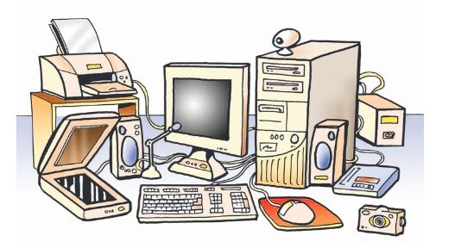

Σ………………

Κ………………..  
Μ………………..

Φ……………..………….  
Μ……………..………….

|  |  |
| --- | --- |
| **Άσκηση 21:** Πληκτρολόγησε τα ονόματα των αγοριών στα κουτάκια κάτω από τις εικόνες. Στην αρχή του ονόματος βάζω **Σ** και στο τέλος **ς.** | |
| **2.jpg Ο Σωτήρης παίζει τένις!** | **3.jpg Ο Σπύρος κάνει τοξοβολία!** |
|  |  |
| **5.jpg Ο Σωκράτης παίζει μπάσκετ!** | **8.png**  **Ο Στράτος κάνει μονόζυγο!** |
|  |  |
| **6.jpg**  **Ο Στέλιος κολυμπάει!** | **7.jpg**  **Ο Σίμος τρέχει!** |
|  |  |

**Άσκηση 22: Σημεία στίξης και σύμβολα**Πληκτρολογώ σε κάθε κουτάκι το σύμβολο που βλέπω

|  |  |  |  |  |  |  |  |  |
| --- | --- | --- | --- | --- | --- | --- | --- | --- |
| **,** | |  |  |  |  |  |  |  | | --- | --- | --- | --- | --- | --- | --- | | , |  |  |  |  |  |  | |
| **.** | |  |  |  |  |  |  |  | | --- | --- | --- | --- | --- | --- | --- | | . |  |  |  |  |  |  | |
| **!** | |  |  |  |  |  |  |  | | --- | --- | --- | --- | --- | --- | --- | | ! |  |  |  |  |  |  | |
| **:** | |  |  |  |  |  |  |  | | --- | --- | --- | --- | --- | --- | --- | | : |  |  |  |  |  |  | |
| **+** | |  |  |  |  |  |  |  | | --- | --- | --- | --- | --- | --- | --- | | + |  |  |  |  |  |  | |
| **-** | |  |  |  |  |  |  |  | | --- | --- | --- | --- | --- | --- | --- | | - |  |  |  |  |  |  | |
| **\*** | |  |  |  |  |  |  |  | | --- | --- | --- | --- | --- | --- | --- | | \* |  |  |  |  |  |  | |
| **[** | |  |  |  |  |  |  |  | | --- | --- | --- | --- | --- | --- | --- | | **[** |  |  |  |  |  |  | |
| **<** | |  |  |  |  |  |  |  | | --- | --- | --- | --- | --- | --- | --- | | **<** |  |  |  |  |  |  | |
| **}** | |  |  |  |  |  |  |  | | --- | --- | --- | --- | --- | --- | --- | | **}** |  |  |  |  |  |  | |
| **\** | |  |  |  |  |  |  |  | | --- | --- | --- | --- | --- | --- | --- | | **\** |  |  |  |  |  |  | |

|  |  |  |  |  |  |  |  |  |
| --- | --- | --- | --- | --- | --- | --- | --- | --- |
| **(** | |  |  |  |  |  |  |  | | --- | --- | --- | --- | --- | --- | --- | | ( |  |  |  |  |  |  | |
| **)** | |  |  |  |  |  |  |  | | --- | --- | --- | --- | --- | --- | --- | | ) |  |  |  |  |  |  | |
| **=** | |  |  |  |  |  |  |  | | --- | --- | --- | --- | --- | --- | --- | | = |  |  |  |  |  |  | |
| **@** | |  |  |  |  |  |  |  | | --- | --- | --- | --- | --- | --- | --- | | @ |  |  |  |  |  |  | |
| **#** | |  |  |  |  |  |  |  | | --- | --- | --- | --- | --- | --- | --- | | # |  |  |  |  |  |  | |
| **$** | |  |  |  |  |  |  |  | | --- | --- | --- | --- | --- | --- | --- | | $ |  |  |  |  |  |  | |
| **&** | |  |  |  |  |  |  |  | | --- | --- | --- | --- | --- | --- | --- | | & |  |  |  |  |  |  | |
| **-** | |  |  |  |  |  |  |  | | --- | --- | --- | --- | --- | --- | --- | | **-** |  |  |  |  |  |  | |
| **{** | |  |  |  |  |  |  |  | | --- | --- | --- | --- | --- | --- | --- | | **{** |  |  |  |  |  |  | |
| **|** | |  |  |  |  |  |  |  | | --- | --- | --- | --- | --- | --- | --- | | **|** |  |  |  |  |  |  | |
| **?** | |  |  |  |  |  |  |  | | --- | --- | --- | --- | --- | --- | --- | | **?** |  |  |  |  |  |  | |
| **>** | |  |  |  |  |  |  |  | | --- | --- | --- | --- | --- | --- | --- | | **>** |  |  |  |  |  |  | |
| **<** | |  |  |  |  |  |  |  | | --- | --- | --- | --- | --- | --- | --- | | **<** |  |  |  |  |  |  | |
| **]** | |  |  |  |  |  |  |  | | --- | --- | --- | --- | --- | --- | --- | | **]** |  |  |  |  |  |  | |

|  |
| --- |
| **Άσκηση 23 Πληκτρολογώ στο από κάτω άδειο κουτάκι την πρόταση που βλέπω** |
| χιονισμενο δάσος.jpg |
|  |
| παιζει πιανο.jpg |
|  |
| ψωνιζω0.jpg |
|  |
| μωρο τρωει καρπουζι.jpg |
|  |
| ανακυκλωνω.jpg |
|  |
| ζωνη.jpg |
|  |
| γατα στο ψυγειο.jpg |
|  |
| ΑΛΟΓΟ.jpg |
|  |
| κοριτσακι με σκυλο.jpg |
|  |

|  |  |
| --- | --- |
| **Άσκηση 24: Πληκτρολόγησε τις προτάσεις που βλέπεις  στα κουτάκια κάτω από τις εικόνες** | |
| σκυλακια.jpg | asteies-gates.jpg |
|  |  |
| goldfish.jpg | dolphins.jpg |
|  |  |
| καναρινια.jpg | προβατα.jpg |
|  |  |
| fox.jpg | κοτοπουλακι.jpg |
|  |  |
| αρκουδες.jpg | ζεβρα.jpg |
|  |  |
| giraffeswim1.jpg | xelwna.jpg |
|  |  |
| lion.jpg | ελφαντας.jpg |
|  |  |
| mesogiaki_xelona1.jpg | βατραχος.png |
|  |  |
| ΓΑΙΔΟΥΡΙ.jpg | ΜΑΙΜΟΥ 1.jpg |
|  |  |
| girl feeding brids.jpg | καικι.jpg |
|  |  |

|  |
| --- |
| **Άσκηση 25: Πληκτρολόγησε τις προτάσεις που βλέπεις  στα κουτάκια κάτω από τις εικόνες**  **«Ο κύριος με το καπέλο»** |
| ΚΥΡΙΟΣ ΜΕ ΚΑΠΕΛΟ1.jpg |
|  |
| ΚΥΡΙΟΣ ΜΕ ΚΑΠΕΛΟ2.jpg |
|  |
| ΚΥΡΙΟΣ ΜΕ ΚΑΠΕΛΟ3.jpg |
|  |
| ΚΥΡΙΟΣ ΜΕ ΚΑΠΕΛΟ4.jpg |
|  |
| ΚΥΡΙΟΣ ΜΕ ΚΑΠΕΛΟ5.jpg |
|  |
| ΚΥΡΙΟΣ ΜΕ ΚΑΠΕΛΟ6.jpg |
|  |
| ΚΥΡΙΟΣ ΜΕ ΚΑΠΕΛΟ7.jpg |
|  |
| ΚΥΡΙΟΣ ΜΕ ΚΑΠΕΛΟ8.jpg |
|  |
| ΚΥΡΙΟΣ ΜΕ ΚΑΠΕΛΟ9.jpg |
|  |

|  |
| --- |
| **Άσκηση 26 Πληκτρολόγησε το παρακάτω ποίημα** |
| τα φυλλα1 ,.jpgδεντρο.jpg |
| τα φυλλα2.jpg |
|  |

**ΑΣΚΗΣΗ 27: Σωστή στάση του σώματός μου (Εργονομία)** Πληκτρολογώ   
στο άδειο κουτάκι από κάτω αυτό που γράφει ακριβώς από πάνω.

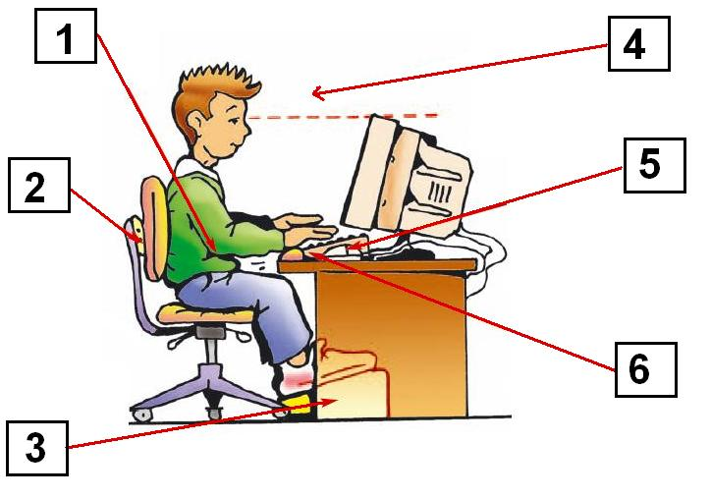

|  |  |
| --- | --- |
| **1** | **Τα χέρια μου** πρέπει να είναι σε οριζόντια θέση και οι αγκώνες λυγισμένοι. |
|  |  |
| **2** | **Η πλάτη μου** πρέπει να ακουμπάει πίσω στην καρέκλα. |
|  |  |
| **3** | Όταν **τα πόδια μου** δεν στηρίζονται στο πάτωμα μπορώ να βάλω κάτι για να πατώ επάνω. |
|  |  |
| **4** | **Τα μάτια μου** πρέπει να είναι στην ίδια ευθεία με το πάνω μέρος της οθόνης για να μην σκύβω το κεφάλι μου. |
|  |  |
| **5** | Όταν γράφω **το πληκτρολόγιο** πρέπει να είναι ακριβώς μπροστά μου και το ποντίκι δίπλα. |
|  |  |
| **6** | **Το πληκτρολόγιο** μπορεί να είναι ελάχιστα ανασηκωμένο για να με βολεύει. |
|  |  |

**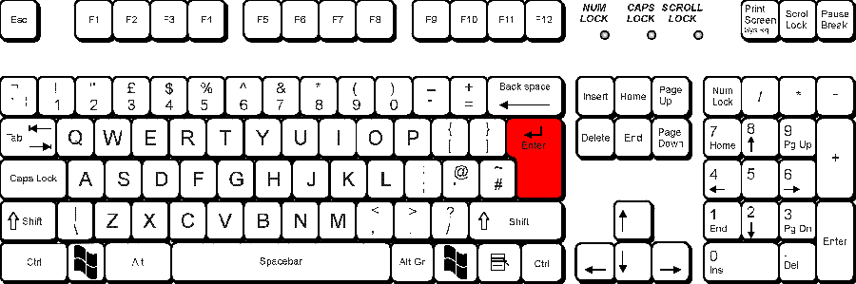Άσκηση 28: Μαθαίνω την χρήση του πλήκτρου Enter**   
Ξεχώρισε τις παρακάτω λέξεις πατώντας το πλήκτρο   
**Enter** στα σωστά σημεία   
  
**Δ**ευτέρα**Τ**ρίτη**Τ**ετάρτη**Π**έμπτη**Π**αρασκευή  
**Σ**άββατο**Κ**υριακή

**Ι**ανουάριος**Φ**εβρουάριος**Μ**άρτιος**Α**πρίλιος**Μ**άιος  
**Ι**ούνιος**Ι**ούλιος**Α**ύγουστος**Σ**επτέμβριος**Ο**κτώβριος  
**Ν**οέμβριος**Δ**εκέμβριος

**Κ**αλοκαίρι**Φ**θινόπωρο**Χ**ειμώνας**Ά**νοιξη

**Σ**ωτηρία**Σ**οφία**Ό**λγα**Δ**ημήτρης**Ε**λένη**Κ**ωσταντίνα**Μ**αρία

**Ν**ίκος**Α**νθή**Χ**ριστίνα**Χ**ρήστος**Ε**λπίδα**Π**αύλος**Σ**ταύρος

**Α**λέξανδρος**Χ**ρυσή**Γ**ιώργος**Α**γγελική**Ά**ννα**Κ**ική

**Γ**εωργία**Σ**τέλλα**Ε**λεονώρα**Μ**ιχάλης**Δ**ώρα**Θ**ανάσης

**Άσκηση 29: Μαθαίνω την χρήση του πλήκτρου Backspace**

**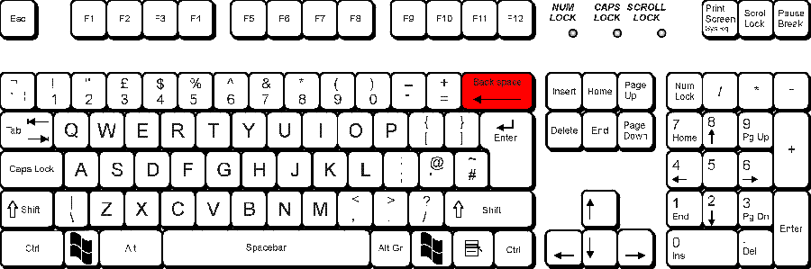**

Χρησιμοποίησε το πλήκτρο **backspace** ώστε να κολλήσεις   
όλα τα ονόματα μαζί σε μια τεράστια λέξη.

Σταμάτης

Σοφία

Όλγα

Δημήτρης

Ελένη

Κωνσταντίνα

Μαρία

Νίκος

Ανθή

Μανώλης

Χριστίνα

Χρήστος

Ελένη

Πέτρος

Αλέξανδρος

Χρυσούλα

Γιώργος

Αγγελική  
Μαργαρίτα

|  |
| --- |
| **Άσκηση 30: Βάζω διαλυτικά** |
| Το γαϊδούρι και η μαϊμού πήγαν για ψάρεμα  με το καΐκι.  Έπιασαν πολλά ψάρια και μαγείρεψαν μια νόστιμη ψαρόσουπα.  Μετά το φαΐ ήπιαν τσάι και κουβέντιασαν: |
|  |
| donkey.jpg  - Εμένα με κοροϊδεύουν για τα μεγάλα αυτιά μου! |
|  |
| ΜΑΙΜΟΥ 1.jpg  - Εμένα με κοροϊδεύουν γιατί το σόι μου είναι λίγο αστείο, πώς να το κάνουμε! |
|  |

|  |  |
| --- | --- |
| **οδηγίες** | |
| Για να βάλω **διαλυτικά** πατάω ταυτόχρονα  το **SHIFT** + το πλήκτρο του **τόνου**  και μετά το ι ή το υ | ϊ ϋ |
| Για να βάλω **διαλυτικά με τόνο** πατάω ταυτόχρονα το **δεξί ALT** + το πλήκτρο του **τόνου** και μετά το ι ή το υ | ΐ ΰ |

**Άσκηση 31: Κουκίδες και αρίθμηση.** Επίλεξε τις κουκίδες ή την αρίθμηση.

|  |  |  |
| --- | --- | --- |
| **Φρούτα**   * Μήλα * Αχλάδια * Μπανάνες * Πορτοκάλια * Κεράσια * Ροδάκινα | **Έπιπλα**   * Καναπές * Βιβλιοθήκη * Ντουλάπα * Κρεβάτι * Καρέκλα * Τραπέζι | |
| **Χρώματα**   * Κόκκινο * Πράσινο * Κίτρινο * Ροζ * Πορτοκαλί * Μπλε * Άσπρο * Μαύρο * Καφέ | **Ρούχα**   1. Μπλούζα 2. Φούστα 3. Παντελόνι 4. Φόρεμα 5. Παλτό 6. Ζακέτα 7. Πουκάμισο 8. Γιλέκο | |
| koykides | | **Οδηγίες**  Στην καρτέλα Κεντρική πατάω στο κουτάκι με τις **κουκίδες**, στο βελάκι, και ανοίγει ένα παράθυρο με όλα τα σχήματα των κουκίδων.  Δίπλα ακριβώς είναι και το κουτάκι με την **αρίθμηση.** |

|  |  |
| --- | --- |
| **επαγγέλματα**   1. Ξυλουργός 2. Κρεοπώλης 3. Φούρναρης 4. Σερβιτόρος 5. Δάσκαλος 6. Δικηγόρος 7. Μηχανικός | **χώρες**   * Ελλάδα * Κίνα * Ισπανία * Ιταλία * Γαλλία * Ρωσία * Βραζιλία |
| **πόλεις**   * Αθήνα * Θεσσαλονίκη * Πάτρα * Ηράκλειο * Χανιά * Ρέθυμνο * Σητεία | **μαθήματα**   * Αρχαία * Ιστορία * Κείμενα * Φυσική * Μαθηματικά * Πληροφορική * Μουσική |
| **Οχήματα**   * Αυτοκίνητο * Μηχανάκι * Αεροπλάνο * Πλοίο * Τρένο * Φορτηγό * Λεωφορείο | **Ηλεκτρικές**  **συσκευές**   1. Ψυγείο 2. Κουζίνα 3. Πλυντήριο ρούχων 4. Στεγνωτήριο 5. Πλυντήριο πιάτων 6. Ηλεκτρική σκούπα 7. Μίξερ |

|  |
| --- |
| **Άσκηση 32: Πληκτρολόγησε το παρακάτω ποίημα** |
| internet-clipart-la_notetaking.gif |
| **Ο μαγικός κόσμος του Διαδικτύου**  Ένας **κόσμος μαγικός**  Απέραντος, **ψηφιακός.**  Πρέπει όμως να **προσέχω**  Για **κινδύνους** που διατρέχω.  Τα **στοιχεία** μου **δε δίνω**  Σε όποιον ύποπτο διακρίνω.  Τη **φιλία** μου χαρίζω  Σε ανθρώπους που γνωρίζω!     Mη δίνεις τα στοιχεία σου  ποτέ σε **ιστοσελίδες,**  μην κανονίζεις ραντεβού  μ' άτομα που δεν είδες! |

**Άσκηση 33:Πληκτρολόγησε το παρακάτω ποίημα**

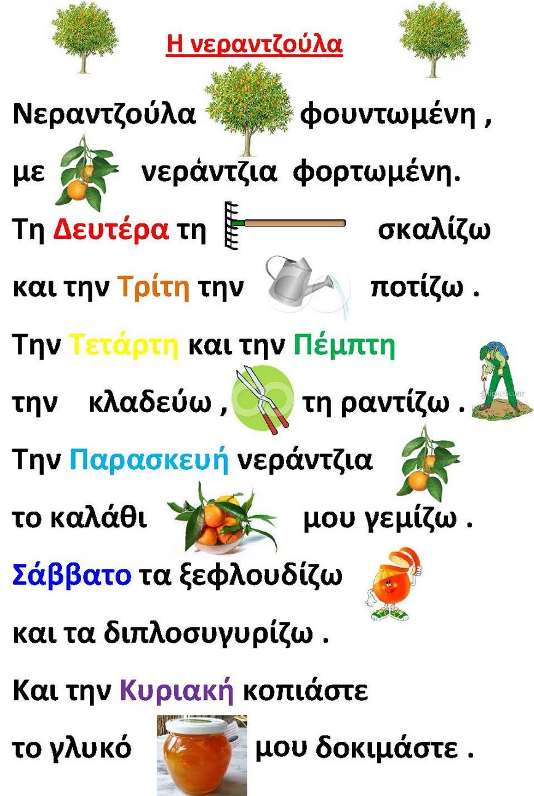

**Άσκηση 34:Πληκτρολόγησε το παρακάτω ποίημα  
  
 ΤΟ ΚΑΛΟΚΑΙΡΙ**  Κωστής Παλαμάς

**Ο κόσμος** λάμπει

*σαν ένα αστέρι*,

**βουνά** και **κάμποι**,

**δένδρα**, **νερά**,

γιορτάζουν πάλι,

καθώς προβάλει

το **καλοκαίρι**.

*Θεού χαρά!*

*Φωνούλες γέλια*

φέρνει τ' αγέρι

μέσ’ απ’ τ’ αμπέλια

τα καρπερά.

Παιδιά αγγελούδια

ψέλνουν τραγούδια

στο καλοκαίρι.

**Θεού χαρά!**

**Άσκηση 35: ΣΤΟΙΧΙΣΗ & ΥΠΟΓΡΑΜΜΙΣΗ**

|  |
| --- |
| Μία από τις πιο σημαντικές εφαρμογές της επιστήμης της Πληροφορικής είναι  οι **ψηφιακές βιβλιοθήκες** που επιτρέπουν ταχύτατη πρόσβαση σε πληροφορίες, σε ψηφιακή μορφή.  (**ΟΔΗΓΙΕΣ** στοίχιση δεξιά στοιχιση δεξια.jpg, υπογράμμιση υπογραμμιση μονη.jpg ) |
| Σήμερα τα **ψηφιακά βιβλία** είναι διαδραστικά.  Δίνουν στον χρήστη την αίσθηση του ξεφυλλίσματος, προσφέρουν τη δυνατότητα σε­λιδοδείκτη, σημειώσεων και υπογραμμίσεων.  (**ΟΔΗΓΙΕΣ** στοίχιση κέντρο στοιχιση κέντρο.jpg, διάστικτη υπογράμμιση ) |
| Οι σελίδες ενός ψηφια­κού βιβλίου μπορεί να έχουν βίντεο, εικόνες, και διαδραστικά στοιχεία. Τα βιβλία αυτά μπορεί κανείς να τα διαβάσει μέσω ενός υπολογιστή ή ενός κινητού τηλέφωνου.  (**ΟΔΗΓΙΕΣ** στοίχιση αριστερή στοιχιση αριστερη.jpg , διπλή υπογράμμιση υπογραμμιση διπλη.jpg ) |
| **Η ψηφιακή επανά­σταση** είναι γεγονός αλλά όχι για όλους. Από τα 7 δισεκατομμύ­ρια άτομα στον **πλανήτη** μας μόνο το 39% έχει πρόσβαση στο Διαδίκτυο.  (**ΟΔΗΓΙΕΣ** στοίχιση πλήρης στοιχιση πληρης.jpg, έντονη γραφή εντονη γραφη.jpg) |

**Άσκηση 36: Πληκτρολόγησε τα παρακάτω**

- Θεϊκό παγωτό! Πόσο κοστίζει;  
  
 - 3 € αλλά για σένα μόνο 1 € !  
   
 Εγώ & εσύ & ο Νίκος.

Το δολάριο $, το ευρώ € και η δίεση #  
   
Αυτό είναι το παπάκι @

Είναι 100% σίγουρο: αύριο θα βρέξει!

( 10 - 5 = 5 )  
  
 [1000 - (20\*30)] + 5

50% + 50% = 100%

20 > 10 > 5

{ Ηράκλειο } {Κρήτης}

- Στις 20 Μαΐου θα πάω βόλτα με καΐκι!  
  
- Ωραία! Θα έρθω για παρεΐτσα!  
  
- Τέλεια! Θα ταΐσουμε και τους γλάρους!  
  
- Μου αρέσει το βόλεϋ και η ιστιοπλοΐα!  
  
- Πήγαμε παρεΐτσα με τη θεία στη λαϊκή και αγοράσαμε μαϊντανό.

**Άσκηση 37:Πληκτρολόγησε τα παρακάτω ΔΕΙΚΤΕΣ – ΕΚΘΕΤΕΣ-   
ΔΙΑΚΡΙΤΗ ΔΙΑΓΡΑΦΗ**

Χ3  + Χ2  = ( 5 – 3 ) \* ( 6 / 2 )

Η2 + Ο --> Η2Ο

Κάθε 1η του μήνα

Κάθε 1η του μήνα

Ο Νίκος και ο Μάνος πήγαν βόλτα

Ο Νίκος και ο Μάνος πήγαν βόλτα

Ο Νίκος και ο Μάνος πήγαν βόλτα

- Θέλω ένα παγωτό και ένα νερό ~~παρακαλώ~~!!!

- Θέλω ~~ένα παγωτό~~ ~~και ένα νερό~~ παρακαλώ!!!

~~Δευτέρα~~ Τρίτη Τετάρτη Πέμπτη   
Παρασκευή Σάββατο Κυριακή

**ΟΔΗΓΙΕΣ:**   
Για να βάλω δείκτη πατάω το ΔΕΙΚΤΗΣ.jpg

Για να βάλω εκθέτη πατάω το ΕΚΘΕΤΗΣ.jpg

Για να βάλω διακριτή διαγραφή πατάω το διακριτη διαγραφη.jpg  
Για να βάλω υπογράμμιση πατάω το υπογραμμιση.jpg

**Άσκηση 38: ΑΝΤΙΓΡΑΦΗ – ΕΠΙΚΟΛΛΗΣΗ**  
Αντίγραψε τα ονόματα των ηρώων της Ελληνικής Επανάστασης   
από την πρώτη στήλη στην δεύτερη,   
βάζοντας πρώτο το μικρό όνομα   
(πρέπει να αντιγράψεις κάθε λέξη χωριστά).

|  |  |
| --- | --- |
| Κολοκοτρώνης Θεόδωρος | Θεόδωρος Κολοκοτρώνης |
| Καραϊσκάκης Γεώργιος |  |
| Διάκος Αθανάσιος |  |
| Ανδρούτσος Οδυσσέας |  |
| Μαυρομιχάλης Πετρόμπεης |  |
| Μπουμπουλίνα Λασκαρίνα |  |
| Μαυρογένους Μαντώ |  |
| Κανάρης Κωνσταντίνος |  |

**Άσκηση 39: Πληκτρολόγησε τα παρακάτω**

|  |
| --- |
| Σε ένα αμερικανικό επιστημονικό περιοδικό πριν αρκετά  χρόνια γράφτηκε ότι:  « **Άν η εξέλιξη των αεροπλάνων** ήταν ισοδύναμη  με την εξέλιξη των **ηλεκτρονικών υπολογιστών**  τα τελευταία χρόνια, σήμερα ένα αεροπλάνο  θα κόστιζε λίγα δολάρια ($) και **θα έκανε το γύρο  της γης** **σε 5 λεπτά**! » |
|  |

**Άσκηση 40: ΑΝΤΙΓΡΑΦΗ – ΕΠΙΚΟΛΛΗΣΗ**

Χρησιμοποιώντας την αντιγραφή και την επικόλληση να χωρίσεις τις παρακάτω λέξεις

**Αθήνα, μουσακάς, μπάλα, τρίγωνο, μακαρόνια,  
 ροζ, Ηράκλειο, μπλε, φακές, τάβλι, ρόμβος  
Λαμία, κύκλος, κόκκινο, Χανιά, μωβ,   
φασολάδα, ποδήλατο, τετράγωνο, πατίνι**

|  |  |  |  |  |
| --- | --- | --- | --- | --- |
| ***ΠΟΛΕΙΣ*** | **ΧΡΩΜΑΤΑ** | **ΦΑΓΗΤΑ** | **ΣΧΗΜΑΤΑ** | **ΠΑΙΧΝΙΔΙΑ** |
|  |  |  |  |  |

**Άσκηση 41: Αναζήτηση εικόνων**

1. Μπες στην μηχανή αναζήτησης [**www.google.gr**](http://www.google.gr) και βρες εικόνες για   
   τις παρακάτω κατηγορίες.   
   2. Τις εικόνες θα τις αποθηκεύσεις στον φάκελό σου.   
    (Δεξί κλικ και **ΑΠΟΘΗΚΕΥΣΗ εικόνας ΩΣ**)  
   3. Άνοιξε το word και κάνε εισαγωγή των εικόνων από τον φάκελό σου

|  |  |
| --- | --- |
| ΥΠΟΛΟΓΙΣΤΕΣ | |
| [http://images.google.com.gr/images?q=tbn:d8695xhI7FsC:www.refurbished-laptops-and-cheap-laptop-reviews.com/images/hp-laptop-computers-1.jpg](file:///C:\imgres?imgurl=www.refurbished-laptops-and-cheap-laptop-reviews.com\images\hp-laptop-computers-1.jpg&imgrefurl=http:\www.refurbished-laptops-and-cheap-laptop-reviews.com\hp-laptop-computers.htm&h=455&w=500&prev=\images?q=COMPUTERS&svnum=10&hl=el&lr=&ie=UTF-8&oe=UTF-8&sa=G) | Desktop_PC_web_small-thumb-448x336-8008.jpg |
| ΑΥΤΟΚΙΝΗΤΑ | |
| [http://images.google.com.gr/images?q=tbn:W6yCjmkB-FEC:www.musclecars.net/images/cars.jpg](file:///C:\imgres?imgurl=www.musclecars.net\images\cars.jpg&imgrefurl=http:\www.musclecars.net\showcars.php?c=44&h=140&w=279&prev=\images?q=CARS&svnum=10&hl=el&lr=&ie=UTF-8&oe=UTF-8) | [http://images.google.com.gr/images?q=tbn:1iU00KYWyIsC:www.icem.com/icem/images/home/cars.jpg](file:///C:\imgres?imgurl=www.icem.com\icem\images\home\cars.jpg&imgrefurl=http:\www.icem.com\icem\&h=240&w=360&prev=\images?q=CARS&svnum=10&hl=el&lr=&ie=UTF-8&oe=UTF-8) |
| ΑΘΛΗΜΑΤΑ | |
| basket.jpg | 111111.jpg |
| ΦΑΓΗΤΑ | |
| feta-pasta_vu14.jpg | gemista-tou-pentaleptou-768x645.jpg |
| ΜΟΥΣΙΚΑ ΟΡΓΑΝΑ | |
| KIU.jpg | AKOR.jpg |

**Άσκηση 42: Διαδίκτυο… Προστάτεψε την ιδιωτική σου ζωή**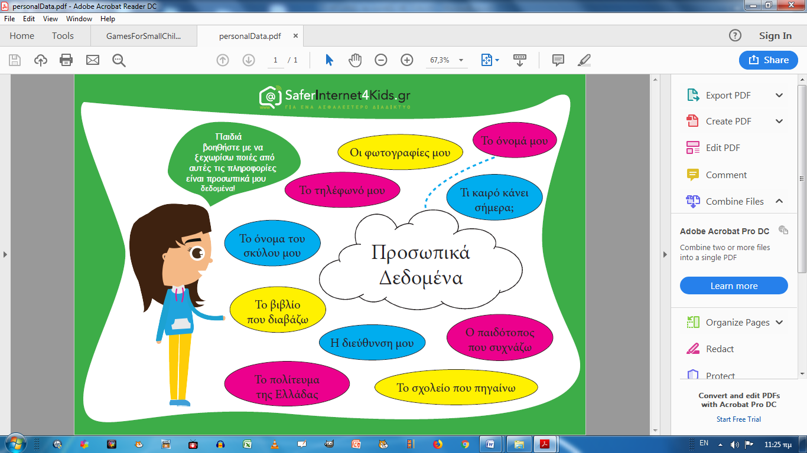

**ΚΑΝΟΝΕΣ ΚΑΛΗΣ ΣΥΜΠΕΡΙΦΟΡΑΣ ΣΤΟ ΔΙΑΔΙΚΤΥΟ**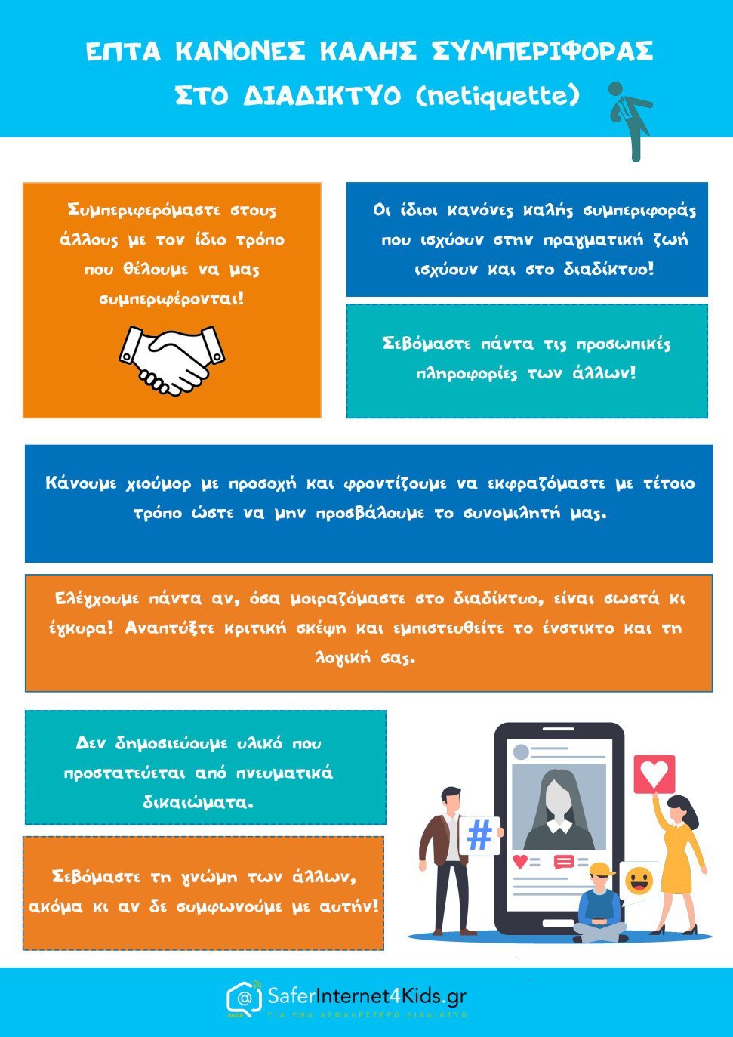

**Άσκηση 43:**  
Ο Γιώργος κάνει την παρακάτω δημόσια ανάρτηση στον τοίχο   
του στο Facebook:  
  
  
  
  
  
  
  
  
  
  
  
  
Συμβουλέψου την παραπάνω αφίσα.   
Πληκτρολόγησε μέσα στο κουτάκι:   
α) Ποιους κανόνες παραβιάζει η ανάρτηση του Γιώργου;  
  
β) Αν έκανες εσύ την ανάρτηση αυτή για να ζητήσεις βοήθεια για την μετακόμιση του φίλου σου, τι κείμενο θα έγραφες που να είναι σύμφωνο με τους κανόνες ορθής διαδικτυακής συμπεριφοράς;

α)…………………………………………………………………………………………………….………………………………………………………………………………………………………..………………………………………………………………………………………………………..……………………………………..…………………………………………………………………………………………………………………………………………………………………………..   
β)………………………………………………………………………………………………….………………………………………………………………………………………………………..………………………………………………………………………………………………………..……………………………………..…………………………………………………………………………………………………………………………………………………………………………..…………………………………………………………………………………………….………….

Παιδιά αύριο μετακομίζει ο Μηνάς. Το καινούργιο του σπίτι είναι στην οδό Παπαναστασίου 435, στον α΄ όροφο, πρώτη πόρτα δεξιά. Στο κουδούνι θα γράφει ΚΑΤΣΙΚΗΣ   
(που το βρήκε αυτό το ΧΑΖΟΕΠΙΘΕΤΟ, ήθελα να ‘ξερα!)   
Σταθερό τηλέφωνο θα έχει το ίδιο: 2101234567.  
ΕΛΑΤΕ ΝΑ ΒΟΗΘΗΣΕΤΕ! ###@@##@@@###$$$$$&&&&&@@@@